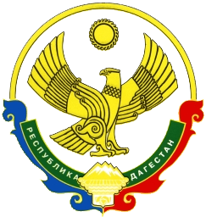
СОБРАНИЕ ДЕПУТАТОВ
МУНИЦИПАЛЬНОГО
ОБРАЗОВАНИЯ «БЕЖТИНСКИЙ УЧАСТОК»
368410, Республика Дагестан, Цунтинский район, с. Бежта

10 марта 2023г. с. Бежта № 1-3

РЕШЕНИЕ
О наделении статусом юридического лица Представительный орган муниципального образования «Бежтинский участок»

В соответствии с Федеральным Законом от 06.10.2003г. № 131-ФЗ «Об общих принципах организации местного самоуправления Российской Федерации, Закона Республики Дагестан от 08.12.2015г. «О некоторых вопросах организации местного самоуправления в Республике Дагестан», Уставом муниципального образования «Бежтинский участок» и Постановлением Правительства РД № 295 от 27 июня 2014 года, Собрание депутатов МО «Бежтинский участок»

РЕШИЛО:

1. Наделить правами юридического лица Представительный орган МО «Бежтинский участок».
2. Открыть отдельный лицевой счет в отделе Федерального Казначейства для введения учета и отчетности бухгалтерии Собрания депутатов МО «Бежтинский участок» с обслуживанием бухгалтерии Контрольно-счетной палаты МО «Бежтинский участок».
3. Главному специалисту по учету и отчетности администрации МО «Бежтинский участок» произвести приём и передачу всех бухгалтерских документов вновь назначенному бухгалтеру Представительного органа МО «Бежтинский участок».
4. Финансовому отделу МО «Бежтинский участок» произвести соответствующие изменения в лимитах бюджетных обязательств с учётом вновь открываемой бухгалтерии и дополнительной штатной единицы.
5. Настоящее решение вступает в силу с момента подписания.
6. Опубликовать настоящее решение в газете в «Бежтинский вестник» и разместить на официальном сайте администрации МО «Бежтинский участок» в сети «Интернет».

Председатель
Собрания депутатов
МО «Бежтинский участок» С.С.Джабуев

